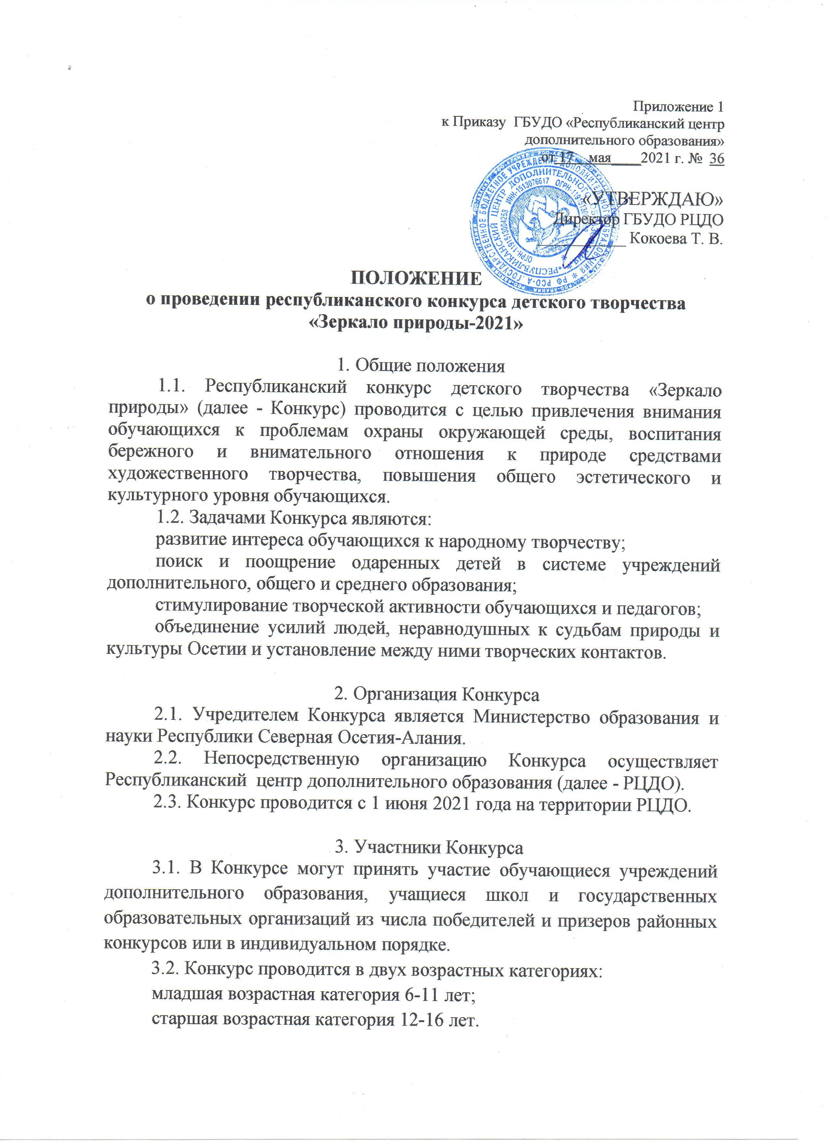

4. Программа и условия проведения Конкурса.

4.1. Конкурс проводится по следующим номинациям:

**«Живопись и графика»** (рисунки карандашом, тушью, фломастерами, гуашью, живопись маслом, акварелью; черно-белая графика и др.);

**«Скульптура и керамика»** (круглая скульптура и рельефное панно, объемные и плоские композиции, и др.);

**«Природа и творчество»** (соломка, плоские флористические работы, поделки и композиции из различных природных материалов и т.д.);

**«Фитодизайн»** (объемные коллажи, аранжировка в восточном или европейском стилях, бонсай и т.д.);

**«Прикладное искусство-1»** (гобелен, лоскутная техника, вышивка, плетение, работа с текстилем, ткачество, вязание (спицы, крючок, челночное кружево, «фриволите», игольное кружево, мягкая игрушка, батик);

**«Прикладное искусство-2»** (дерево и изделия из него, роспись и резьба по дереву, береста-роспись и изделия из нее, кожа животных и рыб, изделия из лозы, камня, металла, резьба и роспись по кости и изделия из нее);

**«Резервы»** (изделия художественного и технического творчества, созданные полностью или частично из разных производственных и бытовых отходов).

4.2. Конкурс проводится по темам: «Места памяти»(посвящается 76-ой годовщине Победы), «Живые символы России»; Кобчик – птица 2021 года; «Родной пейзаж»; «Гармония природы».

5. Порядок проведения Конкурса и сроки подачи заявок

5.1. Конкурс проводится 1 июня 2021 г. в 10.00 на территории РЦДО.

5.2. Конкурсные работы с анкетой-заявкой, оформленные в соответствии с требованиями по прилагаемой форме до 28 мая направляются по адресу: г. Владикавказ, Тимирязевский переулок, д. 4, Республиканский центр дополнительного образования.

5.3. Анкета-заявка оформляется на каждую конкурсную работу.

5.4. Муниципальным станциям юных натуралистов представить протоколы проведения районных конкурсов.

6. Руководство Конкурсом

6.1. Общее руководство Конкурсом осуществляет оргкомитет, в состав которого включаются преподаватели и специалисты образовательных учреждений и заинтересованных ведомств.

6.2. Состав оргкомитета Конкурса утверждается приказом Министерства образования и науки Республики Северная Осетия-Алания.

6.3. Оргкомитет Конкурса утверждает состав жюри, определяет количество номинаций Конкурса, исходя из количества и тематики присланных работ, подводит итоги Конкурса, принимает решение о награждении победителей Конкурса.

7. Подведение итогов Конкурса и награждение

7.1. Для подведения итогов Конкурса формируется жюри из числа специалистов специальных учебных заведений.

7.2. Оценка конкурсных работ проводится в соответствии с прилагаемыми критериями.

7.3. По итогам оценки жюри определяются победители и призеры (2-е, 3-е место) в двух возрастных категориях Конкурса по каждой номинации.

7.4. Победители и призеры по каждой номинации Конкурса награждаются дипломами.

7.5.Работы, отмеченные дипломами, переходят в выставочный фонд РЦДО.

_________________________________________

Приложение 1

к положению о республиканском конкурсе

детского творчества «Зеркало природы 2021»

**Требования к оформлению конкурсных работ**

1. Работы на Конкурс по номинациям: «Живопись и графика», «Скульптура и керамика», «Природа и творчество», «Прикладное искусство-1; -2», «Фитодизайн», «Резервы», должны быть представлены в натуральном виде.

2. Каждая работа должна иметь этикетку (размер 6 х 4 см, этикетку поместить в нижнем левом углу работы), где указываются: название работы, Ф.И.О. автора(ов), возраст, место жительства и место занятий, Ф.И.О. руководителя (если имеется), техника исполнения и материал, из которого выполнена работа.

Работы должны быть подписаны в соответствии с нижеприведенным образцом:

|  |  |
| --- | --- |
| Порядок заполнения | Пример оформления |
| Название работы | «Цветущий сад» |
| Техника исполнения работы | Бумага, акварель, тушь. |
| Фамилия, имя, возраст автора | Петрова Диана, 14 лет |
| Образовательное учреждение, класс или творческое объединение | Станция юных натуралистов, Кировского района  т/о «Природа и творчество» |
| Фамилия, имя, отчество руководителя | Иванова Людмила Петровна |

3. Рисунки и живопись должны быть помещены в рамы.

4. В номинации «Фитодизайн» каждая работа должна иметь небольшой эпиграф на русском языке, написанный крупным шрифтом и оформленный так же, как этикетка. В сопроводительном тексте желательно перечислить виды использованных растений.

5. В номинации «Резервы» к работе следует приложить перечень используемых бытовых и промышленных отходов.

**___________________________________**

Приложение 2

к положению о республиканском конкурсе

детского творчества «Зеркало природы-2021»

**Анкета-заявка**

**участника республиканского конкурса детского творчества**

**«Зеркало природы-2021»**

Номинация______________________________________________________

Ф.И.О. участника (полностью) _____________________________________

Дата рождения (число, месяц, год) «_____»___________________________

Контактный телефон______________________________________________

________________________________________________________________

Место учебы, класс, творческое объединение_________________________

________________________________________________________________

Сведения о руководителе, творческом консультанте (если имеются):

Ф.И.О. (полностью)_______________________________________________

________________________________________________________________

должность_______________________________________________________

Наименование базового учреждения, его точный адрес, контактные телефоны, факс, электронная почта__________________________________

________________________________________________________________

Название работы__________________________________________________

Тема работы _____________________________________________________

________________________________________________________________

Вид работы и техника исполнения___________________________________

Подпись автора__________________

Подпись руководителя _____________

Приложение 3

к положению о республиканском конкурсе

детского творчества «Зеркало природы-2021 »

**Критерии оценки работ** **республиканского конкурса детского творчества «Зеркало природы-2017»**

В номинации «Живопись и графика»:

техника выполнения работы;

композиция;

полнота освещения выбранной темы, образность;

грамотность рисунка;

цветовое решение работы;

оригинальность;

оформление работы.

В номинациях «Природа и творчество» и «Фитодизайн»:

техника выполнения работы и качество ее оформления;

композиция;

полнота освещения выбранной темы, образность;

цветовое решение работы;

оригинальность;

полнота демонстрации природных свойств материала.

В номинациях «Скульптура и керамика» и «Прикладное искусство

(-1; -2)»:

техника выполнения работы;

качество оформления;

композиция;

полнота освещения выбранной темы, образность;

цветовое решение работы;

оригинальность.

В номинации «Резервы»:

оригинальность художественного замысла;

художественный эффект от использования в работе бросового материала;

оригинальность технологии;

оправданность данной технологии с точки зрения охраны окружающей среды;

цветовое решение работы, композиция, пластика;

качество выполненной работы.

_______________________________

Приложение 2

к приказу ГБУДО «Республиканский центр дополнительного образования»

от______ ___________2021 г. №____

**Состав оргкомитета**

**республиканского конкурса детского творчества**

**«Зеркало природы-2021»**

|  |  |
| --- | --- |
| Езеева Альбина Фидаровна - | начальник отдела развития дополнительного образования и воспитания Министерства образования и науки Республики Северная Осетия-Алания (председатель оргкомитета); |
| Кокоева Тамара Владимировна - | директор Республиканского центра дополнительного образования (зам. председателя оргкомитета); |
| Джабиев Аслан Мендикович - | ведущий специалист-эксперт отдела развития дополнительного образования и воспитания Министерства образования и науки Республики Северная Осетия - Алания; |
| Тихонова Людмила Владимировна - | председатель регионального отделения «Союз женщин России» |
| Алборова Жанна Михайловна - | Педагог дополнительного образования РЦДО |
| Быдтаева Аза Владимировна - | директор Детской художественной школы им. С.Д.Тавасиева (по согласованию); |
| Персаева Алена Владиславовна - | зам. директора Республиканского детского эколого-биологического центра; |
| Хайманов Борис Петрович - | ведущий специалист-эксперт отдела развития дополнительного образования и воспитания Министерства образования и науки Республики Северная Осетия - Алания. |

_________________________________